# NOOD-Telefax

## Ik kan Ik kan Ik ben

## niets horen niet praten gehandicapt

***Wie faxt?***

### Naam:________________________________ Eigen Fax-Nummer:___________________

***Waar is hulp nodig?***

### Straat:______________________ Huisnummer:_______________ Etage:_______________

### Plaats:_____________________________________________________________________

***Wie moet hulp bieden? Wat is er gebeurd?***

______________________________________________________________________________________________________________________________________________________________________________________________________________________________________________________________________________

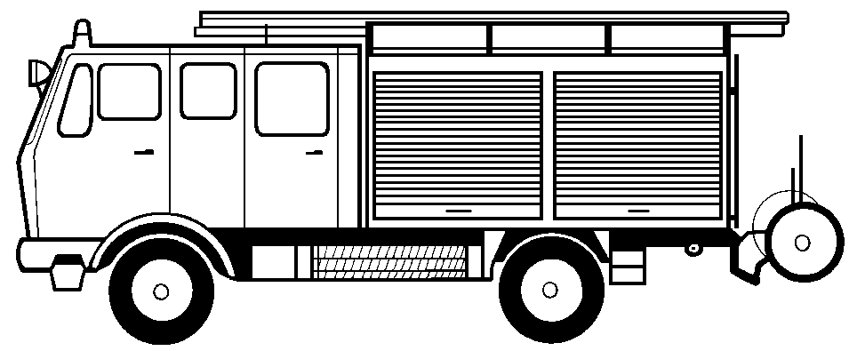

**Brandweer** Brand Noodsituatie Ongeluk



### **Ambulance** Arts Ongeval Ziekte

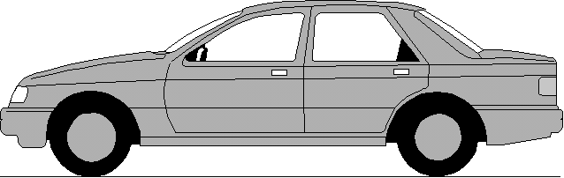

# **POLIZEIEI**

### 

**Politie**  Inbraak Overval Vechtpartij

#### *Dank u! Handtekining:_____________________________*

**s.v.p. terug faxen! ---------- s.v.p. terug faxen! ---------- s.v.p. terug faxen! ---------- s.v.p. terug faxen!**

##### Het Nood-fax is binnengekomen en_________________________________________________

***Is naar u onderweg.*** Handtekening van de behandelende Disponent:______________________________

Ein Service der BD Frankfurt am Main und dem Deutschen Schwerhörigenbund e. V. – Referat „Barrierefreies Planen und Bauen“/2011